JUMPING pro děti
PŘIHLÁŠKA
SK Squash Sport Čimice, z.s.
Čimická 780/61, 181 00, Praha 8; recepce tel.: +420 602 658 631
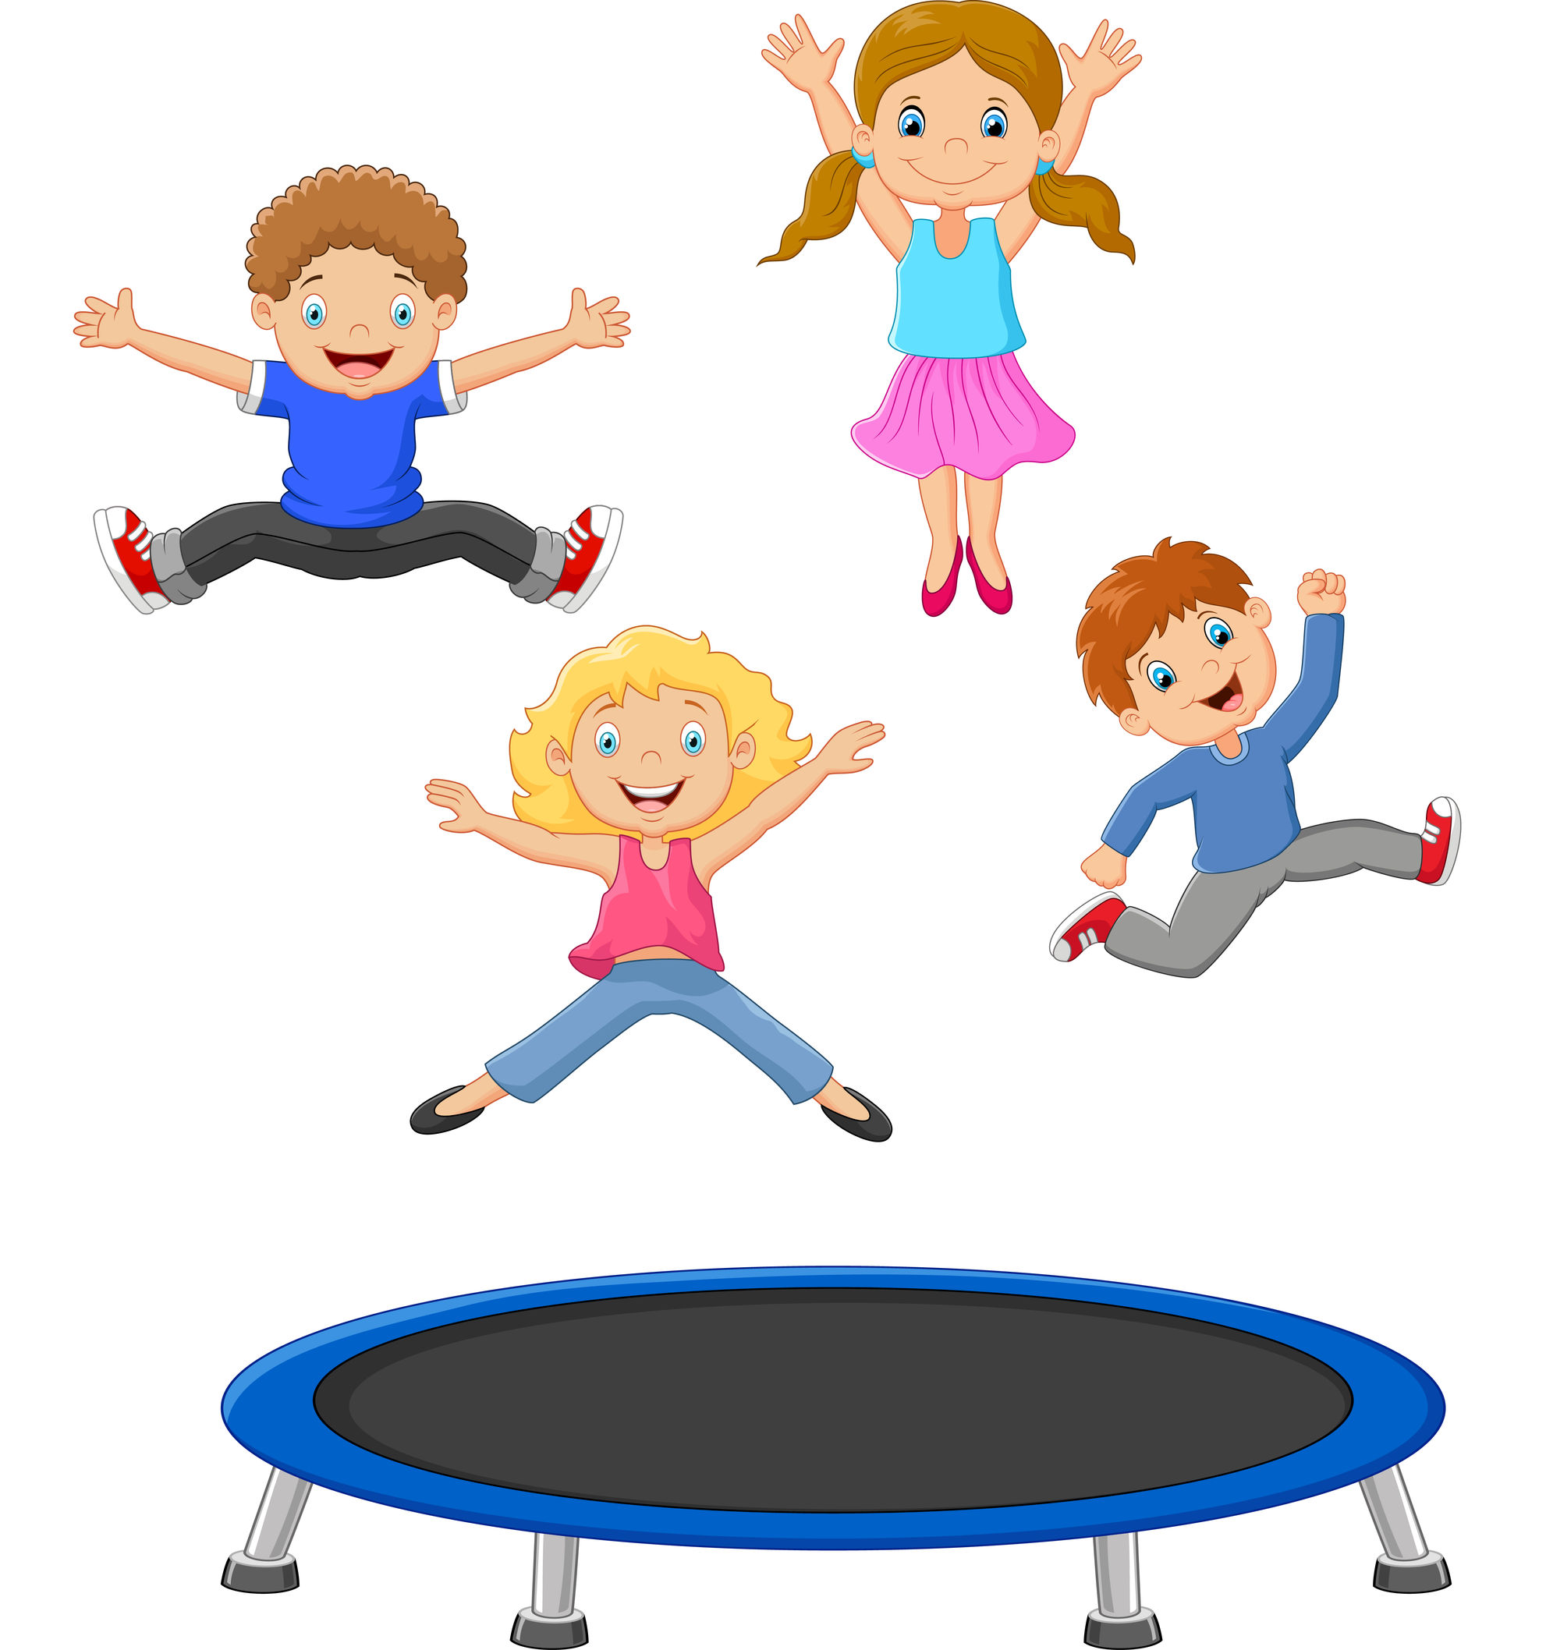squash-sport@email.cz, www.squash-sport.cz

SPORTOVEC
Jméno a příjmení ………………………………………………………………………………………………………………………
Datum narození ……………………………………………………………………………………………………………………….
Adresa ……………………………………………………………………………………………………………………….
Telefon (mobil) ……………………………………………………………………………………………………………………….

ZÁKONNÝ ZÁSTUPCE
Jméno a příjmení ……………………………………………………………………………………………………………………….
Telefon (mobil) ……………………………………………………………………………………………………………………….
E-mail ……………………………………………………………………………………………………………………….
Podpis ……………………………………………………………………………………………………………………….

Kurz: 2. pololetí (1.2.2021 – 28.6.2021)
□ JUMPING JUNIOR (6-12 let); pondělí 17:00-18:00

- CENA: 1800,-Kč/pololetí
- platba do konce února buď hotově na recepci, nebo převodem na účet č.: 2301069545/2010 (do poznámky jméno dítěte)
Doporučujeme sportovní pohodlné oblečení a sportovní čistou obuv.
O prázdninách a státních svátcích se lekce nekonají.
Účastníci kurzu jsou povinni zachovávat pravidla slušného a sportovního chování, chovat se ohleduplně k ostatním i k personálu, ale také k vybavení Squash Sportu. Nesplnění podmínek může vést k vyloučení z kurzu bez finanční náhrady.

